Компетентностно-ориентированное задание
«Безопасность и защита человека в чрезвычайных ситуациях»
Класс: 8
Предмет: ОБЖ
Тема: Чрезвычайные ситуации техногенного характера и безопасность населения
Примерные сроки использования методической разработки: III четверть
Ключевая компетентность: умение работать с информацией
Аспект компетентности: применение знаний, умений и навыков в реальной жизненной ситуации.
Компонент | Содержание
Стимул | В г. Пивденноукраинск (Украина) 21 февраля 2026 г. В 14.00 час. произошла авария на радиационно-опасном объекте (АЭС). Авария сопровождалась значительным разрушением активной зоны реактора с выбросом больших количеств радиоактивного материала с высокой вероятностью значительного облучения населения.
Задачная формулировка | Составить сообщение штаба гражданской обороны г. Тирасполь  1. Классифицировать событие на АЭС для оценки серьезности происшедшего, быстрого оповещения и выбора адекватных мер безопасности.  2. Определить расстояние до очага заражения.  3. Определить направление ветра и его скорость.  4. Рассчитать ожидаемое время до подхода зараженного облака.  5. Определить возможные последствия однократного общего облучения при дозе 100 – 200 бэр.  6. Дать рекомендации для населения по действиям в зоне заражения.
Источник информации | 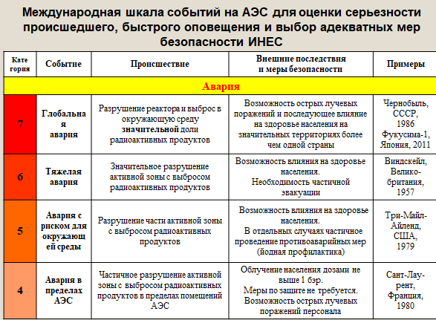1. Международная шкала ядерных и радиологических событий ИНЕС*  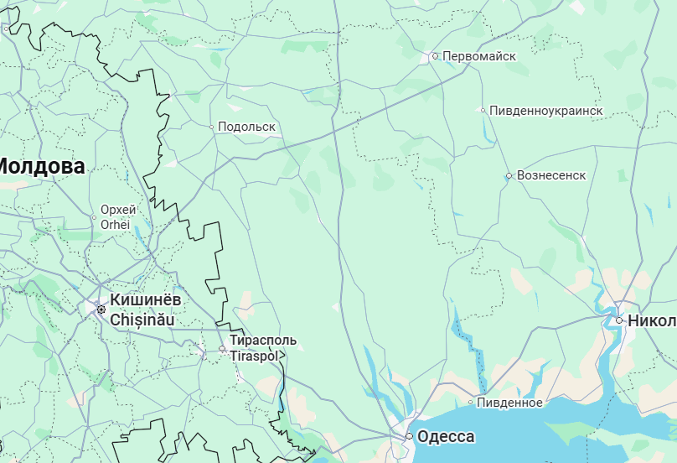2. Фрагмент географической карты. М: 1600000 (S =10см.)  3. Метеосайт: https://meteofor.md/ru/weather-tiraspol-4981/  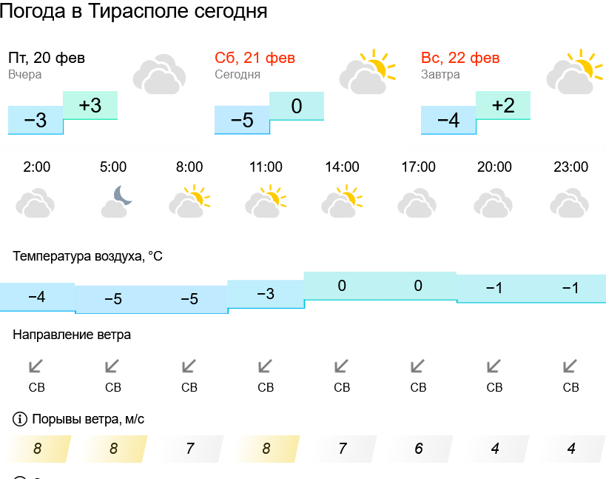  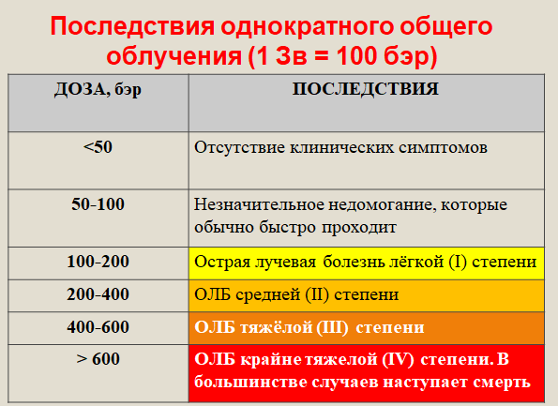4. Таблица «Последствия однократного общего облучения» *.  * – материалы сайта Электронная школа Приднестровья https://edu.gospmr.org/course/section.php?id=1412
Форма отчета | Составить сообщение:  «Внимание всем! 21 февраля 2026 года в 14.00 часов произошла _______  (классификация)  авария на АЭС, с возможными мерами безопасности в виде___________  Расстояние до очага заражения __________________________________ км.  Направление и скорость ветра в момент аварии ____________________  Ожидаемое время до подхода зараженного облака __________________час.  Возможные последствия для здоровья ____________________________  Рекомендации населению:  А) Если вы находитесь дома _____________________________________  Б) Продукты питания следует ____________________________________  В) Приготовьте раствор для йодной профилактики __________________  Г) При необходимости покинуть помещение оденьте ________________  Д) При подготовке к возможной эвакуации с собой взять _____________  Е) Покидая дом (квартиру) выключить ____________________________  Ж) Прибыв в безопасный район зарегистрироваться в ________________
Инструмент проверки | Модельный ответ
Инструмент проверки | Номер задания | Текст
Инструмент проверки | 1 | Тяжёлая авария. Необходима частичная эвакуация
Инструмент проверки | 2 | Расстояние – 160 км.
Инструмент проверки | 3 | Ветер: северо-восточный, средняя скорость 7 м/с.
Инструмент проверки | 4 | Ожидаемое время до подхода зараженного облака – 6 часов
Инструмент проверки | Рекомендации населению
Инструмент проверки | А) | Немедленно загерметизируйте окна, двери, вентиляционные отверстия, включите радиоприемник или телевизор и будьте готовы к приему информации о дальнейших действиях.
Инструмент проверки | Б) | Укройте продукты питания. Открытые продукты поместите в полиэтиленовые мешки, пакеты или пленку. Продукты и воду поместите в холодильник или в закрываемые шкафы.
Инструмент проверки | В) | Принимайте в течение 7 дней по одной таблетке йодистого калия, при отсутствии йодистого калия можно использовать йодистый раствор: три-пять капель 5% раствора йода на стакан воды.
Инструмент проверки | Г) | При выходе из помещения защитите органы дыхания, наденьте плащ, или накидку, или табельные средства защиты кожи.
Инструмент проверки | Д) | Документы, деньги, личные вещи, продукты, лекарства, средства индивидуальной защиты, в том числе подручные — накидки, плащи, резиновые сапоги, перчатки и т. д.
Инструмент проверки | Е) | Отключите все электро- и газовые приборы, вынесите в мусоросборник быстро портящиеся продукты, а на дверь прикрепите объявление «В квартире №_никого нет».
Инструмент проверки | Ж) | Зарегистрируйтесь в местных органах государственной власти.

